

**论文题目**

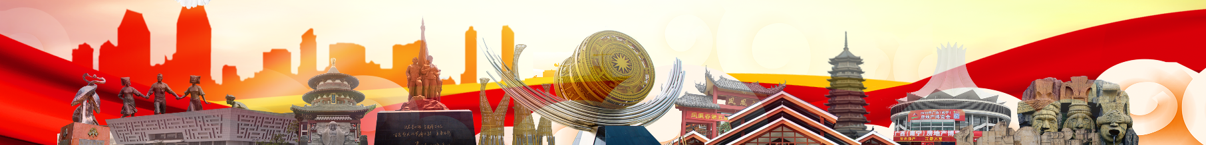

**目的：**

小四，宋体，请不要更改主体格式，不要更改字体及字体大小。提交时，除Word文档外，请再提交一份PDF版本

**材料和方法：**

小四，宋体

**结果：**

小四，宋体

可插入代表性的图、表格（不超过2幅，多图可编辑成1幅，图表要有说明）

**结论：**

小四，宋体

**作者**

**作者单位**